**Муниципальное казённое дошкольное образовательное учреждение детский сад №4 «Светлячок»**

**Чистоозёрного района Новосибирской области**

**Непосредственно – образовательная деятельность**

**«Познавательное развитие» на тему**

**«Знакомство с воздушным шариком»**

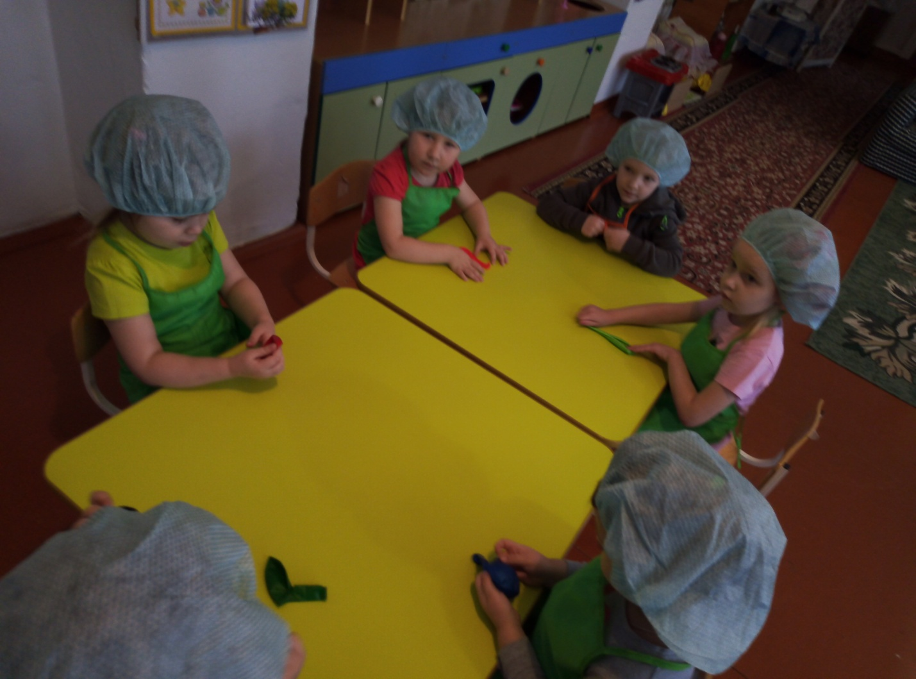 **Подготовила и провела:**

**Воспитатель высшей категории**

**Фельзинг Л.В.**

**р.п. Чистоозёрное**

**2019 г.**

Цель: Формировать у детей представление о свойствах резины в процессе исследовательской деятельности.

Задачи:

Учить устанавливать связь между материалом, из которого сделан предмет и способом его использования.

Познакомить детей с качествами и свойствами резины *(эластическая, мягкая, гладкая, водонепроницаемая)*.

Закреплять знания о предметах, сделанных из резины.

Воспитывать любознательность, бережное отношение к предметам из резины.

Воспитывать умение работать в парах.

Развивать познавательную активность ребенка в процессе знакомства со свойствами резины.

**Планируемые результаты:** умеет поддерживать беседу, высказывает свою точку зрения; активно и доброжелательно взаимодействует с педагогом и сверстниками в решении игровых и познавательных задач, активно участвуют в познавательно- исследовательской деятельности.

Обогащение словаря: эластичная, мягкая, гладкая, водонепроницаемая, упругая, растягивается.

Материалы для занятия:

воздушные шары (один надутый – с грустным лицом, сдутые – по количеству детей,

резиновые перчатки (несколько пар,

разрезные картинки с предметами из резины, тазик с водой,

бумажные салфетки или полотенца.

Ход образовательной деятельности.

**1.Приветствие.**

Воспитатель: Ребята, посмотрите, к нам сегодня пришли гости. Давайте с ними поздороваемся.

А теперь поздороваемся друг с другом, но не так как обычно. Здороваться надо определенным образом: один хлопок - здороваемся за руку; два хлопка – плечиками; три – спинками. Итак, по моему сигналу начинаем.

**2. Организационный момент.**

Воспитатель: Ребята, сегодня к нам в гости прилетел необычный гость. Хотите узнать кто это? Тогда отгадайте загадку:

Круглый, гладкий, как арбуз.

Цвет – любой, на разный вкус.

Коль отпустишь с поводка,

Улетит за облака *(воздушный шарик)*

Дети затрудняются ответить.

Воспитатель: Ребята для того чтобы **шарику** рассказать о свойствах резины нам нужно провести некоторые опыты, так что мы сегодня открываем нашу мини лабораторию, занимаем все свои места и к делу!

**3. Основная часть. Исследовательская деятельность.**

Ребята, посмотрите, какое настроение у нашего гостя? *(Грустное)*

Шарик: Здравствуйте, друзья! Вы можете про меня рассказать, какой я? Я о себе ничего не знаю.

Воспитатель. Какого цвета наш шарик? Какой формы? Размера?

Шарик: Кто-нибудь знает, почему меня называют воздушным?

Ответы детей: (тебя называют воздушным, потому что ты летаешь по воздуху, потому что тебя надувают воздухом.)

Шарик: А из чего меня сделали?

Дети: Тебя сделали из резины.

Шарик: Какие свойства резины вы знаете?

Дети затрудняются ответить.

Воспитатель: Ребята для того чтобы шарику рассказать о свойствах резины нам нужно провести некоторые опыты, так что мы сегодня открываем нашу мини лабораторию, занимаем все свои места и к делу!

**Опыт №1**

Определить шарик на ощупь, погладить шарик, помять в кулачке.

Вывод: резина мягкая и гладкая.

**Опыт №2**

Теперь давайте попробуем шарик растянуть.

Вывод шарик тянется, значит – резина эластичная.

Предложить надуть и сдуть шарики.

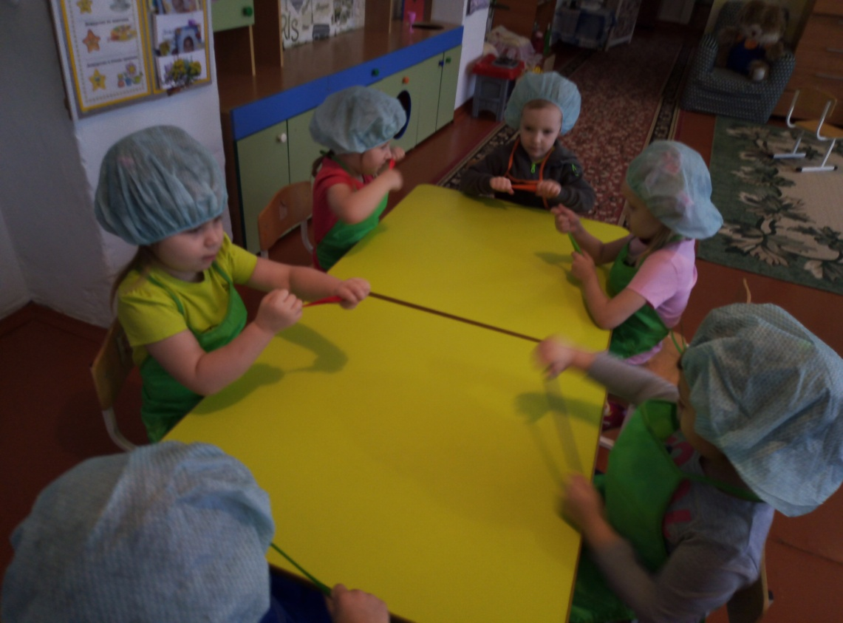

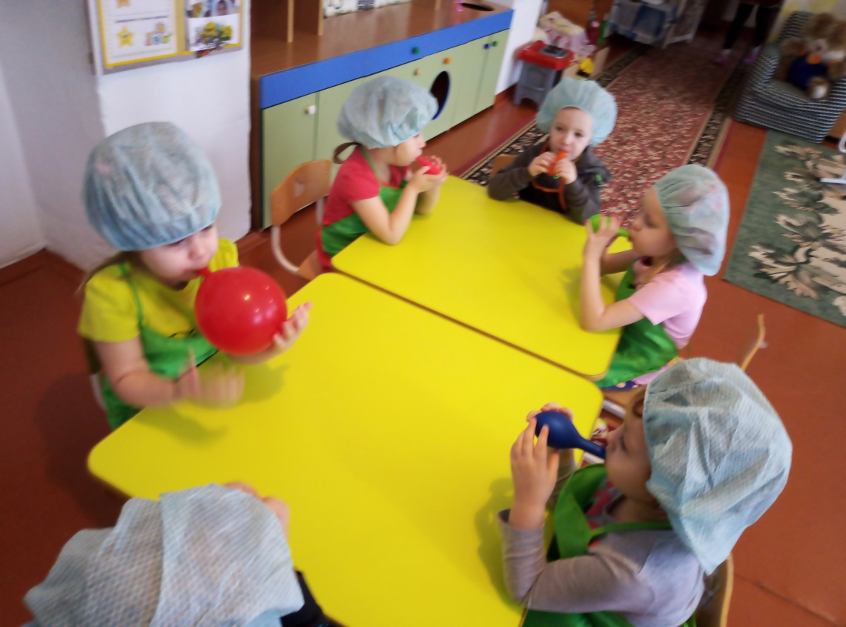

Опыт №3

Шарик: Ребята, я вижу на столе емкость с водой! А я хочу попробовать помыться в воде. Дети моют шарик, выясняют, что резина стала сверху мокрой. Опускают в воду бумагу, ткань. Тянут в разные стороны намокшую бумагу и ткань. Сравнивают резину с бумагой, тканью *(бумага намокает, рвется; ткань намокает, но не рвется)*. Вытирают шарик, и он снова становится сухим. Смотрят внутрь шарика, выясняют, попала ли туда вода *(оказывается, не попала)*.

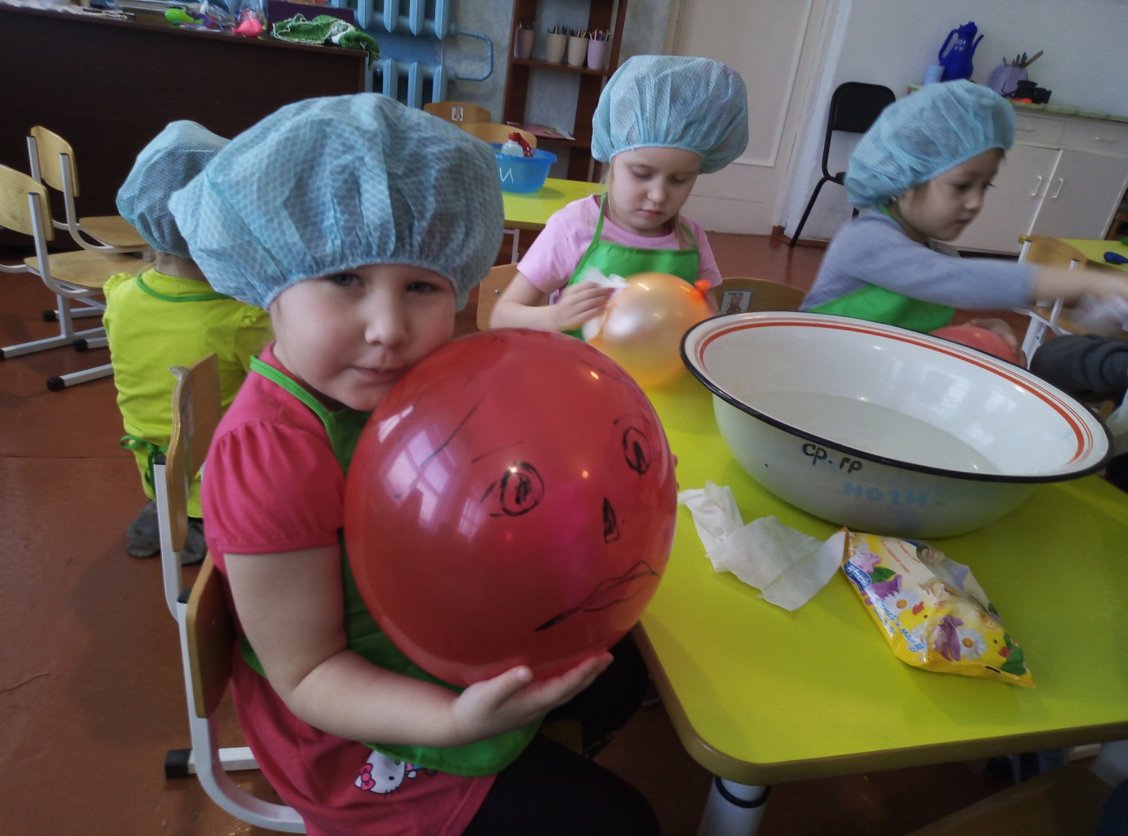

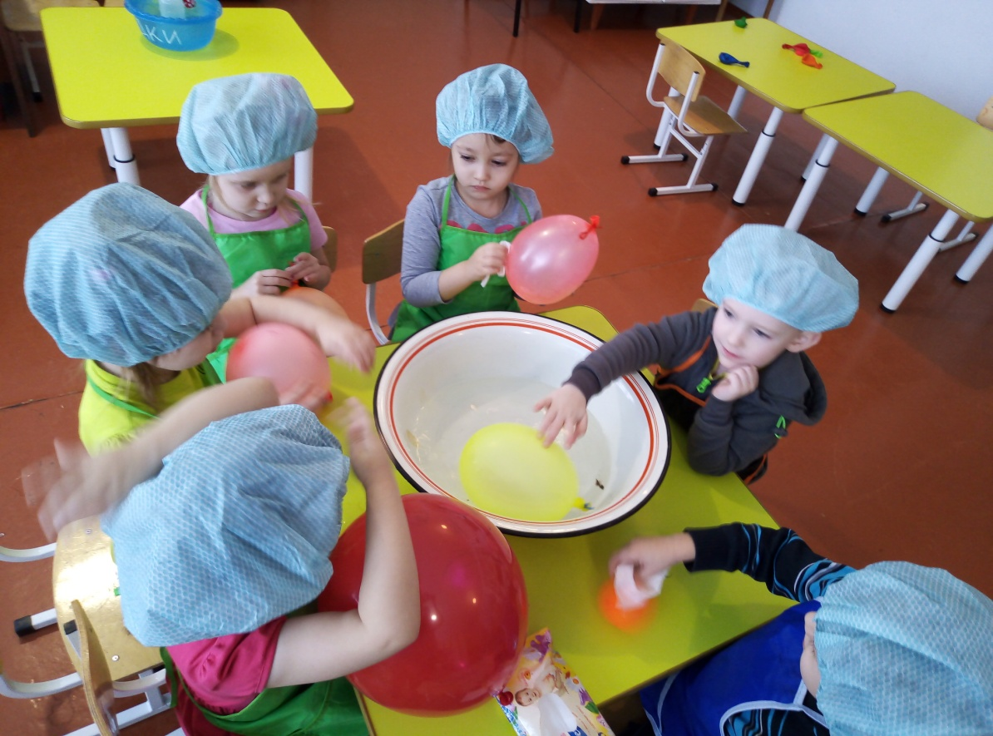

Вывод: резина не пропускает воду, то есть она водонепроницаемая.

А воздух куда – нибудь пропал из шарика? *(нет)*

Вывод: шарик не сдулся, то есть он воздухонепроницаемый.

Опыт №4

Дети вместе с воспитателем проводят опыт с резиновыми перчатками: надевают их на руки и опускают руки в воду, затем снимают перчатки – руки остались сухими.

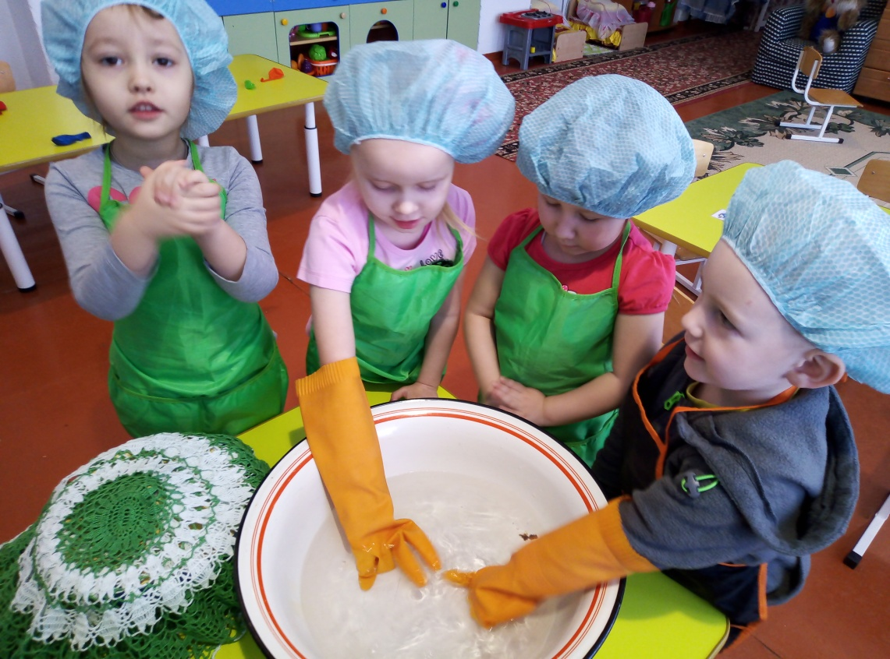

Воспитатель: ребята, давайте поиграем с шариком в игру.

**4.Дыхательная гимнастика.**

Шар воздушный очень мал, *(изображают ладошками маленький шарик)*

Чтобы он побольше стал, (шарик в ладошках постепенно *«растет»*)

Надуваем через нос,

Для того чтобы он рос!

Получился шар большой, *(показывают руками большой шар)*

Дернем ниточку с тобой –

Воздух с шумом вылетает, *(шипят)*

Шар мгновенно пропадает! *(убираю руки за спину)*

**5.Игра «Собери картинку»**

Работа в парах. На столах у детей разрезные картинки, на которых изображены предметы, сделанные из резины. Воспитатель просит собрать детей разрезные картинки и назвать нарисованные предметы.

Воспитатель: что нарисовано на картинках? *(лодка, сапоги, перчатки, игрушки, спасательный круг)*. Что общего между этими предметами? *(эти предметы сделаны из резины)*. Правильно, человек активно использует свойства резины и создает из нее много предметов.

**6. Рефлексия.**

Воспитатель: Ребята, вам понравилось то, чем мы сегодня занимались? О чем мы сегодня говорили? *(о шарике)* Из какого материала сделан шарик? Какие свойства резины вы запомнили?

У вас на столах есть картинки – разукрашки. Что на них изображено? *(шарик)* Шарик просит вас дорисовать ему лицо. Если вам на занятии понравилось, и вы много узнали – нарисуйте шарику улыбку. А если вам было не интересно, вы грустили и не узнали ничего нового – то нарисуйте шарику грустный ротик.